中南大学

Web应用开发技术

实验报告

|  |  |
| --- | --- |
| 姓 名： | XXX,XXX |
| 学 号： | XXXXXX, XXXXXXX |
| 班 级： | 软件工程190X |
| 指导老师： | 宋 铁 |
| 完成时间： |  |
| 分 数： |  |
| 批阅日期： |  |

**实验一 基于MVC用JSP/Servlet实现JPetStore**

1. **实验内容——基本任务。**
2. 商品展示业务模块，包括大类Category、小类Product和具体商品Item的展示和搜索功能。
3. 用户管理业务模块，包括用户注册、登录、修改用户信息、查询用户相关订单等业务功能。
4. 订单管理模块，包括购物车管理、新增订单、地址信息等业务功能。

**//以上三个业务模块，用运行界面截图和核心代码展示功能完成情况。**

**模块1：**

1. **商品展示：**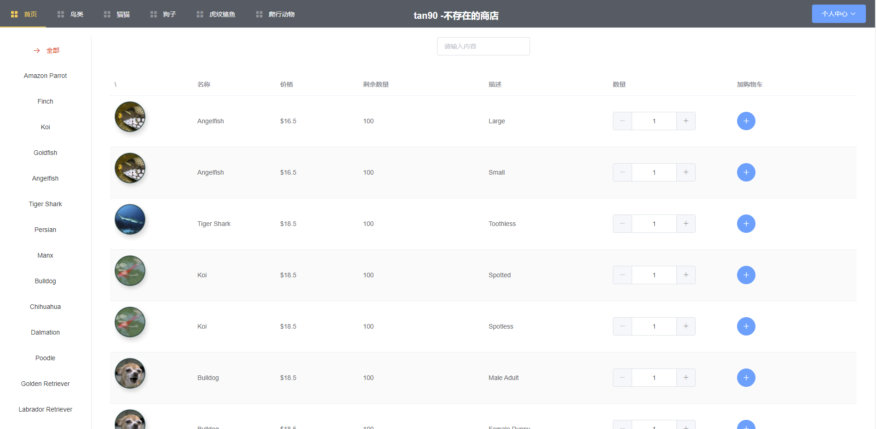

**后台SpringBoot代码**

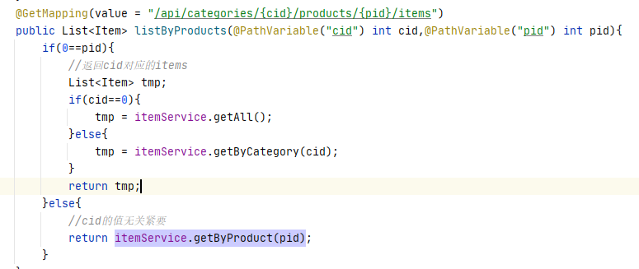

1. **搜索功能：**

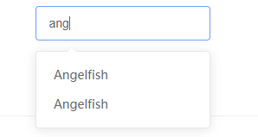

**调用代码：**

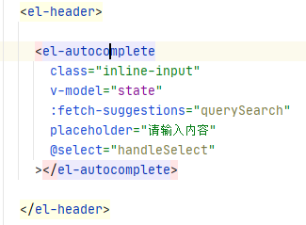

**数据填充：**

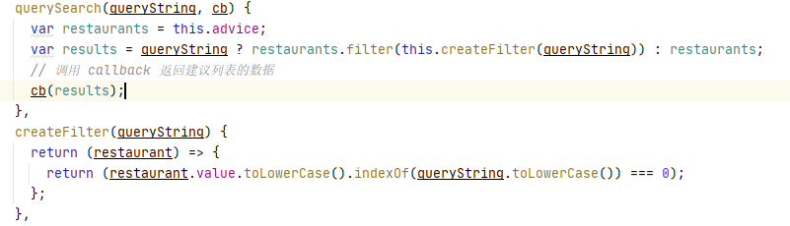

**选项选中：**

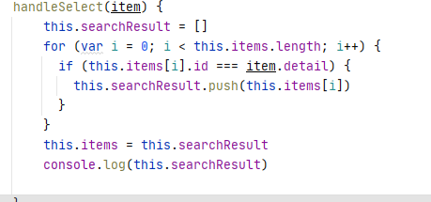

**模块2：**

1. **用户登录：**

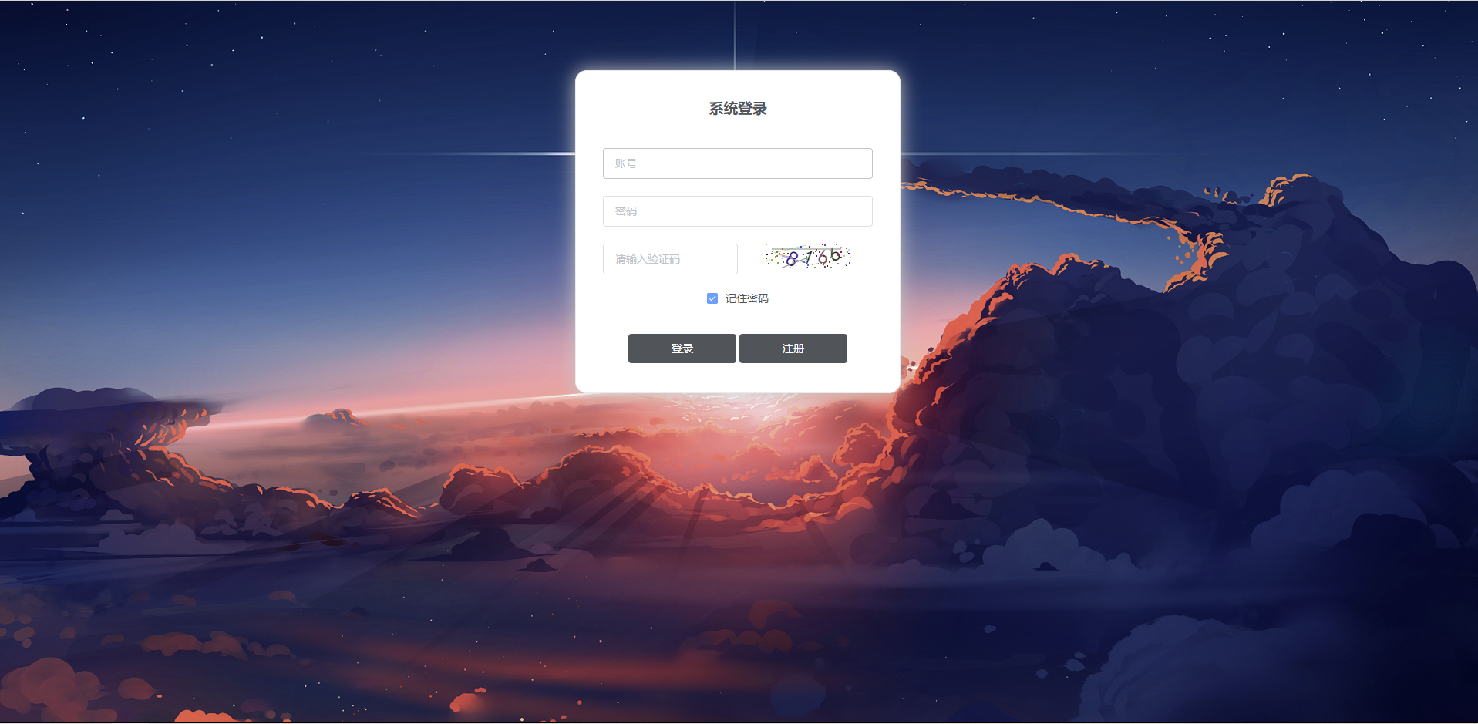

**相关代码：（后台）：**

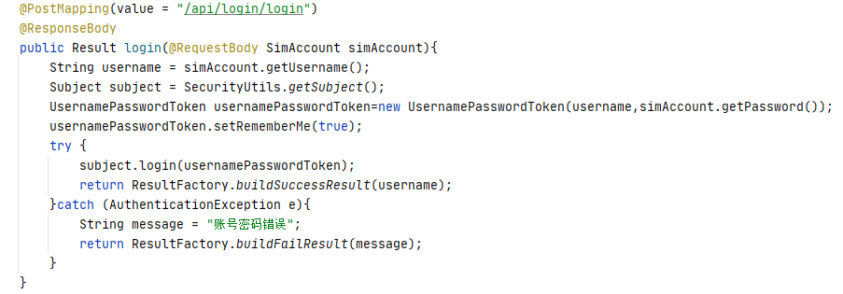

**使用shiro框架，采用md5加盐加密保证密码安全**

**前台：**

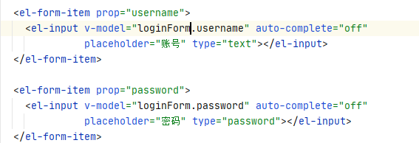

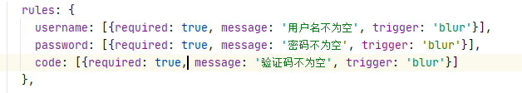

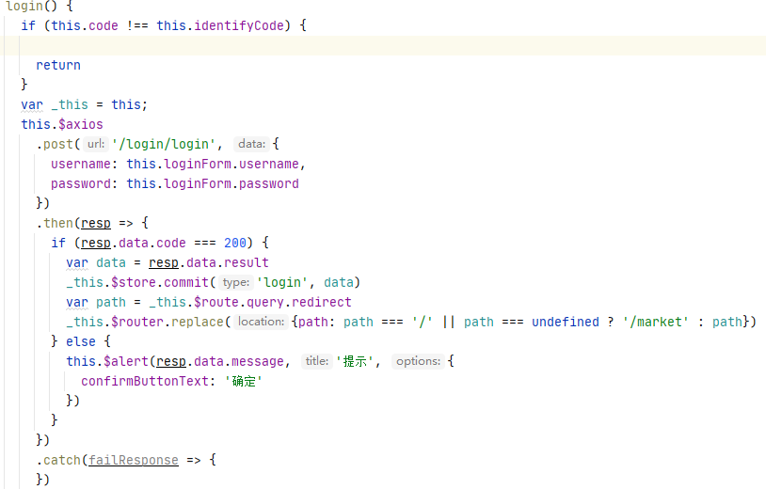

1. **用户注册：**

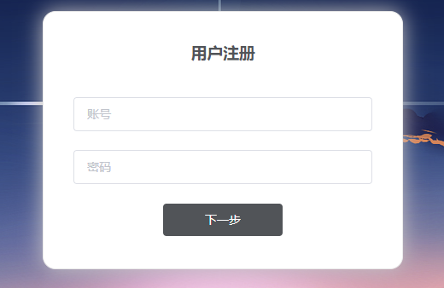

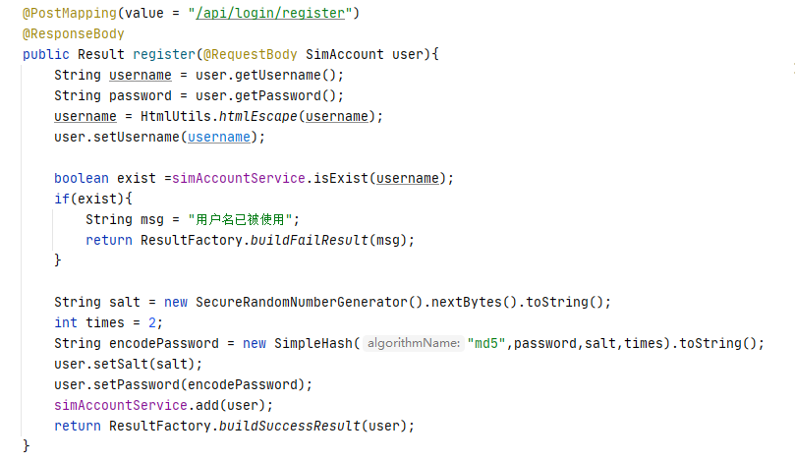

1. **查询订单：**

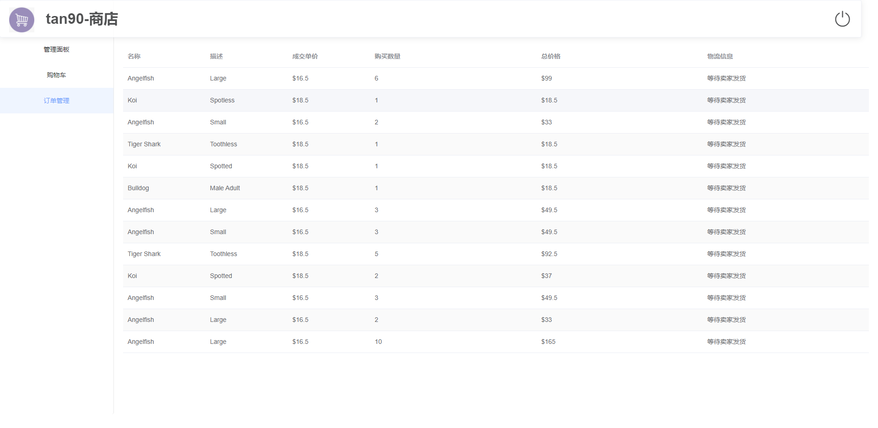

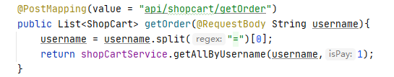

**模块3：**

1. **订单管理：**





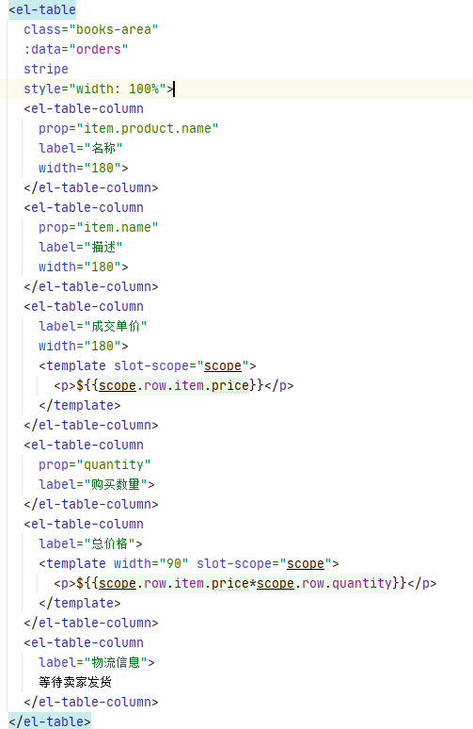

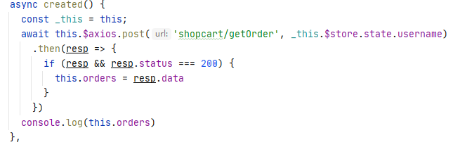

1. **购物车管理：**

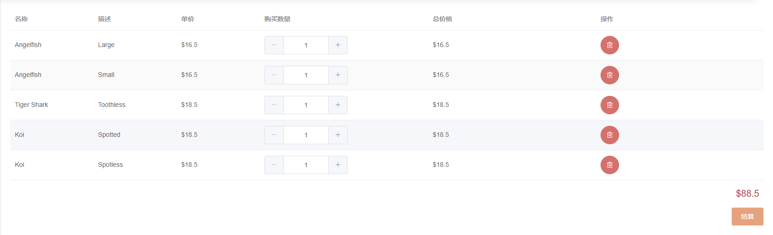

**前端代码（包含显示和Vue.JS代码）**

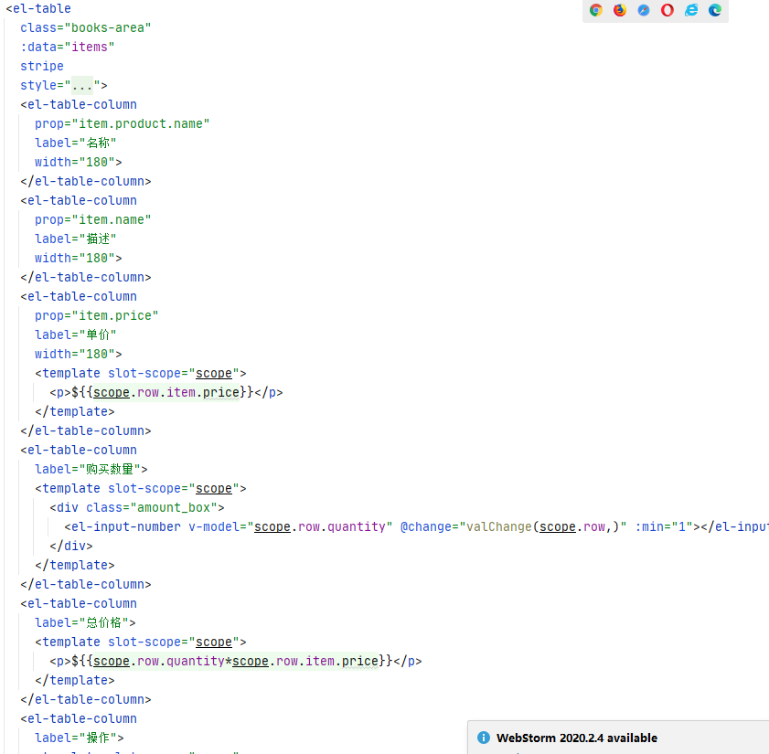

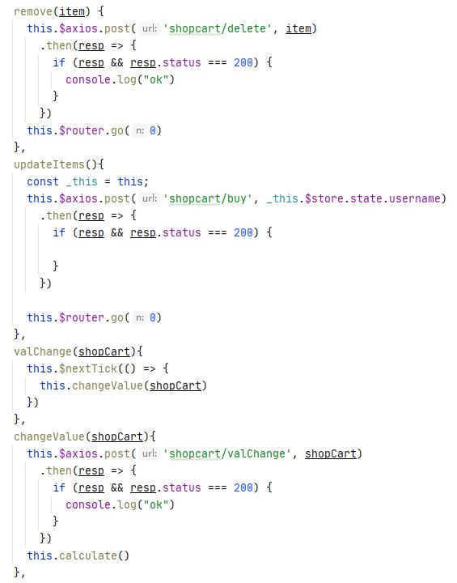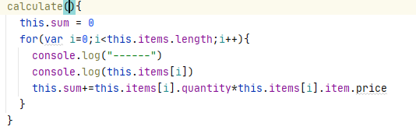

**后端代码，第一个是前端选中值改变，第二个是删除选择**

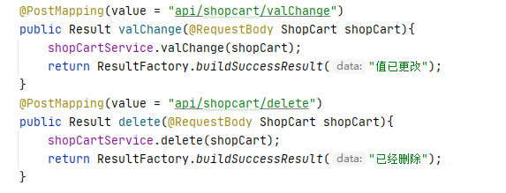

1. **新增订单：**

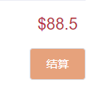

**前端代码，点击按钮后新增订单，**

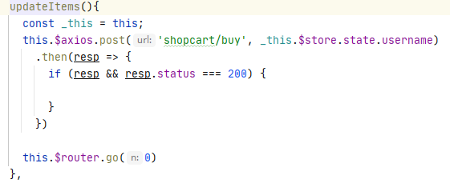

1. **实验内容——扩展任务。**
2. 添加验证码功能：在用户注册和用户登录模块中添加验证码功能。
3. 购物车功能：原项目中购物车为内存购物车，即将用户相关的购物车存储在session中；在数据库中添加购物车表，将购物车数据持久化，以便用户下次登录时可查看或修改自己的购物车数据。
4. 日志功能：数据库中添加日志信息表，给项目添加日志功能，用户登录后记录用户行为，比如浏览了哪些商品、将商品添加进购物车、生成订单等。

**//以上两个扩展任务，除用界面截图和核心代码展示功能完成情况外，验证码功能还需说明验证码的基本原理和实现方案，日志功能需描述项目所完成的功能情况（能记录哪些日志、怎么记录等）。**

**模块1：验证码：**



**生成随机验证码**

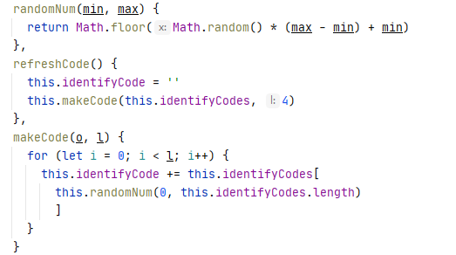

**调用自己写好的验证码组件（将生成的验证码图形化）：**

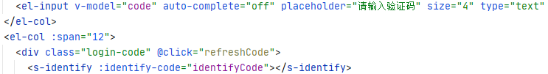

**模块2：购物车持久化：**

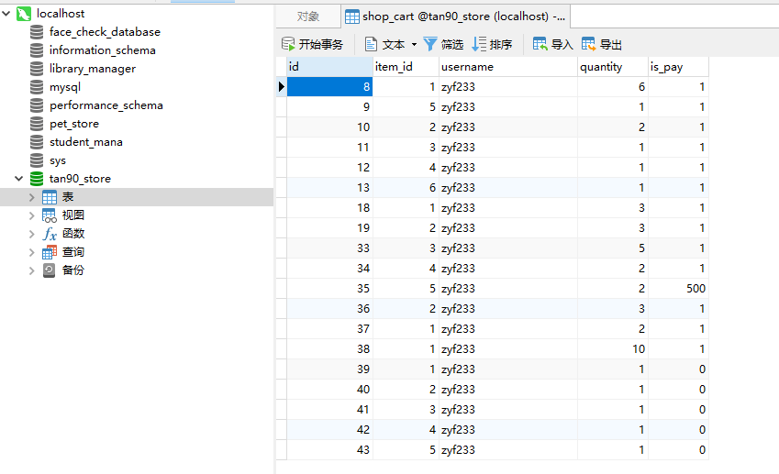



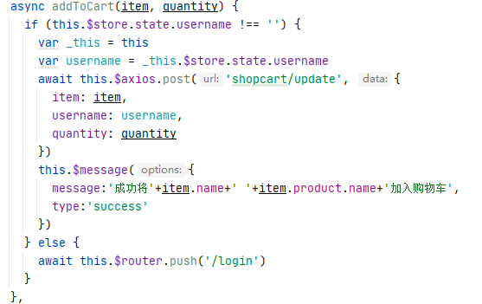

1. **小组成员分工及实验总结**
2. 小组分工：

组长：赵逸飞（小组仅一人）

1. 实验总结

这部分有相当多的精力投入了前端的开发，由于是自己完全重写前端，所以相比一般程度的项目，工作量大了很多，使用Vue框架，在写前端的时候是边学边写，有些css掌握的并不好，样式没有细调整，大部分的样式使用的是原始样式，实验1部分有相当多的debug精力投入了shiro以及拦截问题上，这些框架在使用上有各种各样的零碎的小细节需要注意，一旦没有修改，就容易造成整体的崩盘。有些后悔使用这个框架 ，在使用的时候有些不求甚解，相当多的配置使用了别人的配置，自己不是很懂，在后期维护上也有相当大的麻烦。拦截器上，相当繁琐，需要将前端访问后端的所有接口打开，其余拦截以保证服务器安全，经常忘掉这件事。还有一个问题就是跨域请求的问题，最后是通过百度解决的。

不得不说，现成的框架减少了相当多的时间。后端使用springboot框架，终于不用直面jsp的烂泥潭。

最初还遇到了一个问题。就是和数据库的对接问题。由于本机的mqsql比较新，使用驱动的时候需要使用较新的驱动，配置也是，需要有额外的配置。这个问题用了相当久的时间解决。

总之就是这样，自已一个人做项目有相当舒服的地方，可以自由的选择技术，自由的开发。不需要在交流上面花费相当大的精力，不需要等待另一个人的进度，不需要为另一个人找bug。

**实验二 使用AJAX和jQuery改善用户体验**

1. **实验内容——基本任务。**
2. 账号管理模块。在新建账号和修改账号信息页面上用AJAX技术进行表单验证，如“判断用户名是否已存在”等功能。
3. 查询商品模块。在主页面右上角的查询商品功能中添加自动补全功能。
4. 购物车模块。在购物车模块中修改购买数量时，通过AJAX修改购物车信息。

**//以上三个业务模块，用运行界面截图和核心代码展示功能完成情况。**

**模块1：**

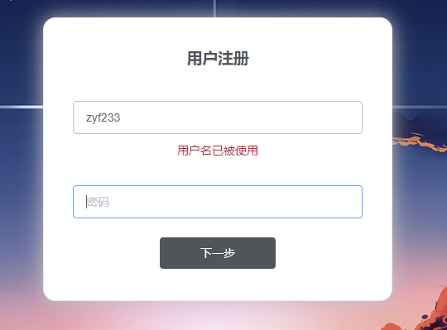

**代码实现：**



**输入完成后会调用isExist函数，填充message的值**

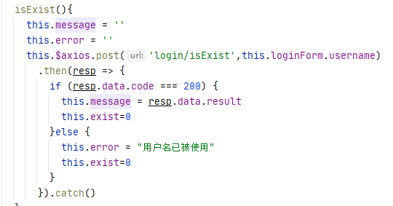

**模块2：**

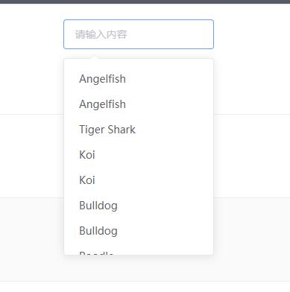

**代码实现：**

**在页面dom加载完成后，调用mounted钩子函数，获取展示物品信息，填充搜索栏信息，**

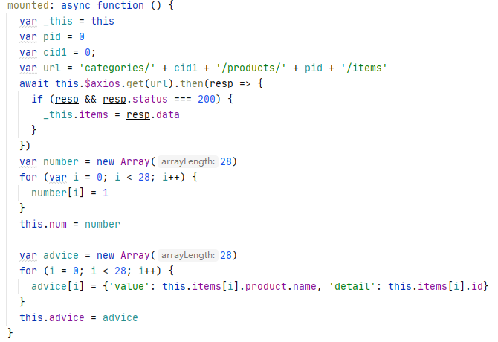

**相关的搜算方法：**

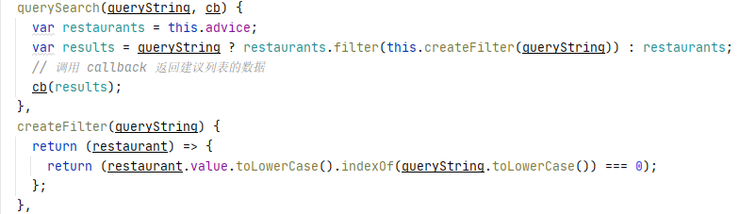

**选中后调用：**

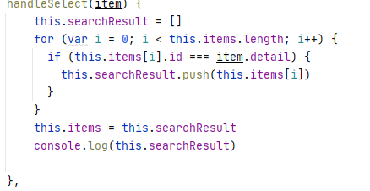

**模块3：**

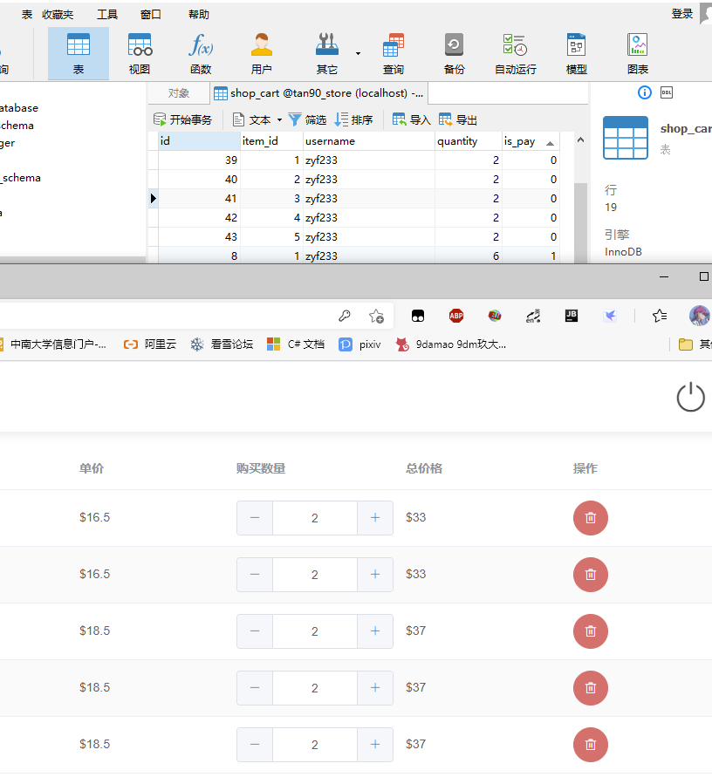

**相关代码：**

**当对应值更改后，会调用valChange函数**

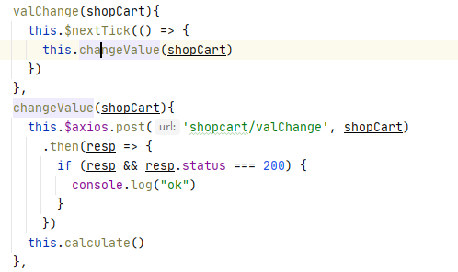

1. **实验内容——选做任务。**
2. 商品展示模块。在首页展示商品的图片上添加AJAX效果，即当鼠标移到某个商品图片上时，用悬浮窗展示该类型商品的信息。
3. 订单模块。通过选项卡或模版内容实现订单多个信息部分的录入，不需要页面跳转，在一个页面完成订单所有内容的录入。
4. 其他效果：可自行选择其他UI模版，或选择其他功能点进行用户体验的优化。

**//以上为选做任务，没有完成填无**

**//完成了选做任务或其他特效的，除用界面截图和核心代码展示功能完成情况外，还需说明基本原理、实现方案和是否使用框架等。**

**模块1：**

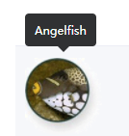

**相关代码：**

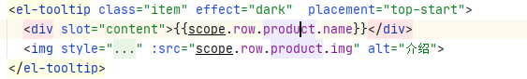

**其他功能：**

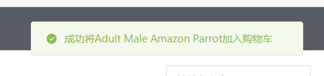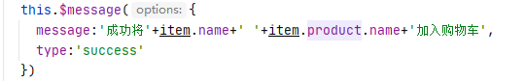



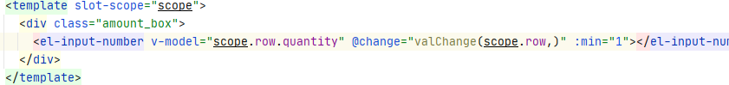

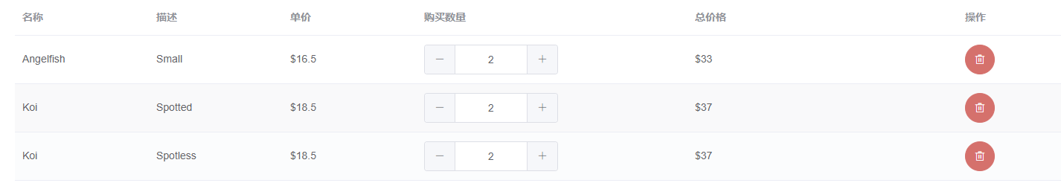

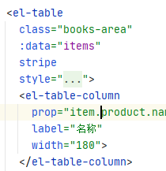





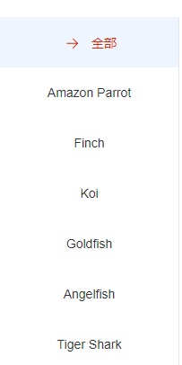

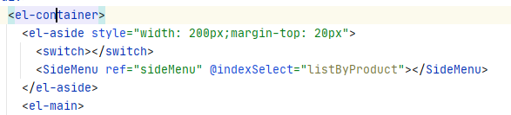

1. **小组成员分工及实验总结**
2. 小组分工：
   1. 组长：赵逸飞（小组仅一人）
3. 实验总结

这部分完成的部分相当多，大体是集中在前端上，使用了比较成熟的elementui库，抛弃了自己手写的样式，使得界面更加好看了，减少了相当多的调整样式的时间。不得不说，官方文档写的就是好，讲解的相当详细，在控件的选择上有了更多的可能。

有几个困扰了好久的问题。一个是动态菜单，还有一个就是mounted钩子函数加载数据。动态菜单最早我设计的时候搞得特别复杂而且繁琐，因为一共是有5个大类，最早我想的是设计5个页面，每个页面单独显示对应的小类。这就相当麻烦了，将一模一样的东西搞5个，没有意义。后来突发奇想，将product和item单独提出来，作为变量使用，由于vue的mvvm模式，我改变这两个量，则绑定这两个量控件都会更新。由此我实现了一个动态菜单的效果。Mounted方面，我认为是由于网络延迟等问题，我远程获取的数据未加载就开始被使用，所以一路的undefined，最后是使用await关键字，保证传输完成在使用。

还有个就是购物车删除的问题。我看很多人说数据库使用delete不安全，于是我就在shopcart中新增了一个isPay，区分账单已支付/未支付/删除状态，而不是delete。数据库相较提供的数据库也有的相当大的修改，使用了更加完善的外键将表之间关联起来。Id方面也是用数字Id而不是Varchar作为Id。还有一个问题，最早提供的账户和密码是未加密的，当我使用了shiro框架不使用明文保存账户以后，这些账户都不得不修改。最后选择直接删除，结果这些账户对应的商品也全部被删除。。。。。我的失误，最后废了好大的功夫恢复。